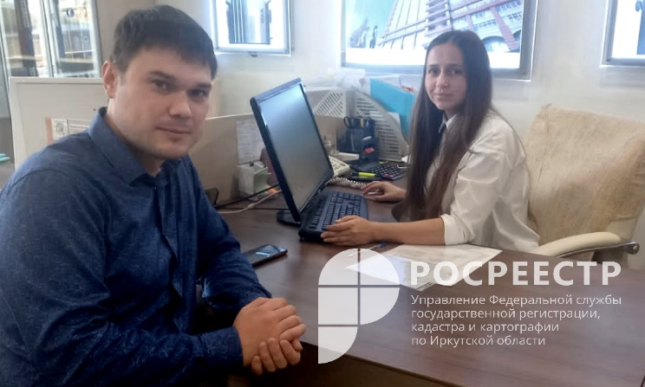
16 мая 2022

Электронные сервисы Росреестра – в помощь застройщикам

В ходе рабочей встречи 13 мая 2022 года, состоявшейся с участием специалистов Управления Росреестра по Иркутской области и представителей застройщика ООО «СЗ ФСК «Родные Берега», осуществляющего на территории Иркутска строительство объектов недвижимости с привлечением средств участников строительства на основании договоров участия в долевом строительстве, проведена презентация Личного кабинета, размещенного на официальном сайте Росреестра. Участники встречи смогли не только ознакомиться, но и на практике оценить электронный способ подачи заявлений – совместно было оформлено и направлено на государственную регистрацию три пакета документов.
«Мы - как застройщик заинтересованы в том, чтобы максимально ускорить процесс подачи документов, и нам очень важно при этом создать комфортные условия для нашего клиента. Процедура подачи документов с помощью личного кабинета Росреестра решает эти задачи и помогает нам оперативно, удобно, без лишних проволочек осуществлять регистрацию договоров долевого участия», - сообщила начальник отдела продаж ООО «СЗ ФСК «Родные Берега» Волкова Любовь Николаевна.
Напомним, что срок государственной регистрации по заявлениям, представленным в Росреестр Приангарья в электронном виде, составляет всего один рабочий день. А для того, чтобы все профессиональные участники сферы недвижимости смогли освоить процедуру электронной подачи документов, специалисты Росреестра проводят на постоянной основе встречи с банками и строительными организациями региона.
«Использование Личного кабинета на сайте Росреестра для подачи документов на государственную регистрацию, является на сегодняшний день безвозмездным – это важное преимущество перед иными сервисами», - отметила заместитель руководителя Управления Росреестра по Иркутской области Оксана Викторовна Арсентьева.
Вопросы по теме государственной регистрации прав на недвижимое имущество можно задать по телефону горячей линии Управления 89294310905, по работе электронных сервисов Росреестра по телефону 89247156423, в рабочие дни (понедельник - четверг с 8 ч. 00 мин. до 17 ч. 00 мин., пятница – с 8 ч. 00 мин. до 16 ч. 00 мин.).

Пресс-служба Управления Росреестра по Иркутской области

